03/24-03

**Gut geschult ist voll gewonnen**

70 Jahre Gesipa: Trainingseinheiten

für den Umgang mit Blindniettechnik

**Gänzlich ausgebucht waren jetzt die jeweils zweitägigen Schulungsevents von Gesipa. So trafen sich Ende März rund 50 Teilnehmer von mehr als 20 verschiedenen Handelsunternehmen der Werkzeugbranche in Mörfelden-Walldorf, um sich umfassend zu Geräten und Blindnieten zu informieren und so zusätzliche Beratungskompetenz im Bereich der Blindniettechnik zu erlangen. Das Rahmenprogramm mit Abendessen und Übernachtung vor Ort bot zudem Gelegenheit des persönlichen Austausches. Die Veranstaltung ist eins von zwei Schulungsevents, die Gesipa in diesem Jahr anlässlich des 70. Geburtstags des Unternehmens ins Leben gerufen hat – ein weiterer Termin folgt im November. Aufgrund der großen Nachfrage wird geprüft, ob das Angebot auch im kommenden Jahr in ähnlicher Form wiederholt wird.**

Vom 25. bis 27. März richtete Gesipa zwei erfolgreiche Schulungsevents aus. Die Veranstaltungen fanden mit voller Teilnehmerzahl am Hauptsitz des Unternehmens im hessischen Mörfelden-Walldorf statt und waren die ersten von insgesamt zwei Terminen. Neben dem Kennenlernen und dem Erwerb fundierter Kenntnisse der Gesipa-Technologien lag der Schwerpunkt dieser Schulung auf der Weiterentwicklung der Beratungskompetenzen im Bereich der Blindniettechnik. Die teilnehmenden Händler erhielten Einblicke in die Vorteile der Blindniettechnik sowie die spezifischen Stärken der Gesipa-Produkte. Dabei lag besonderes Augenmerk darauf, ihnen fundiertes Wissen und die Sicherheit zu vermitteln, um Kunden kompetent und selbstsicher zu beraten. Abgerundet wurde die zweitägige Veranstaltung durch ein gemeinsames Abendessen am Anreisetag, das Gelegenheit zum Dialog in entspannter Atmosphäre bot. Ein Zertifikat bestätigte allen Teilnehmenden das neu erworbene Wissen im Bereich "Grundlagen der Blindniettechnik".

**Demonstration & Training Center**

Der Veranstaltungsort war unter anderem das Gesipa Demonstration & Training Center. Neben dieser besonderen Veranstaltung zum runden Geburtstag bietet der Blindnietspezialist hier bereits seit zehn Jahren regelmäßig praxisnahe Schulungen an. In den Schulungen können sowohl Händler als auch Industriekunden ihr Wissen rund um die Blindniettechnik gezielt vertiefen. Die Teilnehmenden erhalten dabei eine fundierte Einführung in die Handhabung der Gesipa-Setzgeräte und -Technologien. Sie haben so die Möglichkeit, die Produktvielfalt von Gesipa in der Praxis zu erleben. Die Schulungen für Industriekunden vermitteln zudem neben dem optimalen Einsatz der Geräte auch Fachkenntnisse zur Wartung und Instandhaltung, sodass Unternehmen notwendige Servicearbeiten weitgehend eigenständig durchführen und die Lebensdauer ihrer Geräte verlängern können. Das Center dient dabei nicht nur der Schulung, sondern auch als Plattform für den fachlichen Austausch und die Präsentation innovativer Lösungen.

**Aktionspakete für Händler**

Nach dem erfolgreichen Auftakt im März findet das nächste Schulungsevent im November in Thal, Thüringen, statt. Anmeldungen sind demnächst möglich. Neben den Schulungspaketen gibt es in diesem Jahr noch weitere Sonderaktionen anlässlich des 70. Geburtstags des Blindnietspezialisten. Weitere Informationen erhalten Interessierte direkt bei Gesipa per Mail an info@gesipa.com oder im Internet unter https://www.gesipa.de/70-jahre/.

ca. 3.300 Zeichen

|  |
| --- |
| **Über GESIPA:**  GESIPA steht für ganzheitliche Blindniettechnik. Seit 2008 ist die Marke Teil der Schweizer Unternehmensgruppe SFS und gehört hier zur Division Industrial End Markets. Ihr Schwerpunkt liegt auf der Entwicklung und Herstellung von innovativen Verbindungselementen wie Blindnieten und Blindnietmuttern sowie hochwertigen Werkzeugen zur effizienten Verarbeitung dieser Verbinder. Durch eine optimale Abstimmung der Verbindungselemente sind individuelle Anfertigungen nach spezifischen Kundenanforderungen möglich. Ein eigenes zertifiziertes Qualitätsmanagement-System garantiert dabei gleichbleibend hohe Standards. Durch das Gesamtsystem, bestehend aus Verbindungselementen, Verarbeitungsgeräten und Montagetechniken, bietet GESIPA umfassende Lösungskompetenzen für Industrie und Handel aus einer Hand. |

**Bildunterschriften**

Ein Bild, das Kleidung, Mann, Person, Schuhwerk enthält.

**[24-03 Erste Schulungsevents]**

*Erfolgreicher Auftakt: Die ersten beiden Schulungsevents waren ausgebucht und die Teilnehmer waren begeistert von den wertvollen Einblicken in die Blindniettechnik.*

Foto: GESIPA

**Ein Bild, das Kleidung, Mann, Person, Jeans enthält.
**

**[24-03 Beratungskompetenz]**

*Im Fokus: Teilnehmer vertiefen ihre Beratungskompetenzen und erleben die Gesipa-Produktvielfalt in praxisnahen Schulungen.*

Foto: GESIPA

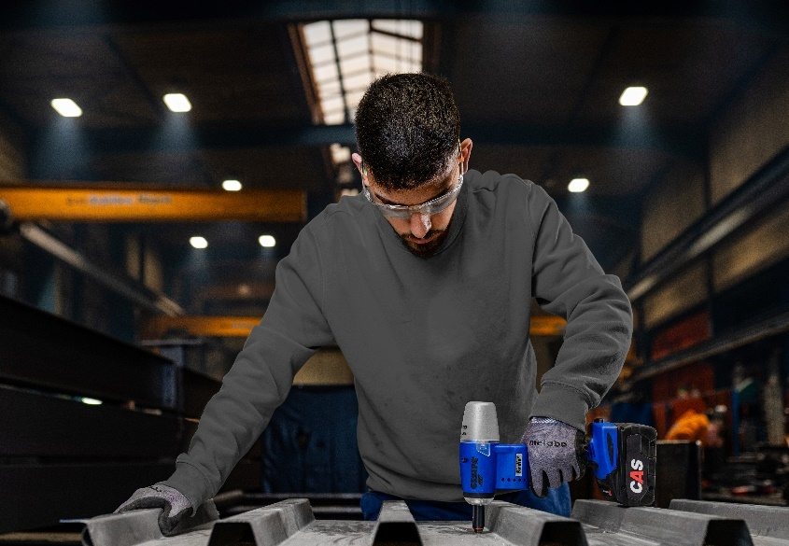

**[24-03 Schulungsangebot]**

*Gesipa wird 70: Zum runden Geburtstag veranstaltet das Unternehmen exklusive Geräte- und Blindnietschulungen mit Abendessen und Übernachtung.*

Foto: GESIPA

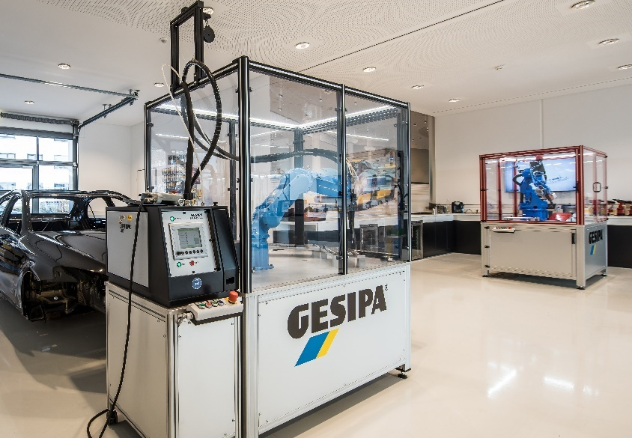

**[24-03 Gesipa Demonstration & Training Center]**

*Seit einem Jahrzehnt bietet Gesipa im Demonstration & Training Center in Mörfelden-Walldorf praxisnahe Schulungen zur Vertiefung der Blindniettechnik an.*

Foto: GESIPA

###### Rückfragen beantwortet gern:

**SFS Group Germany GmbH**

**Industrial End Markets – GESIPA**

Andrea Lawitschka

Tel: +49 (0) 6105 962 167

eMail: andrea.lawitschka@gesipa.com

www.gesipa.de

**Kommunikation2B**

Vanessa Wisniewski

Tel. +49 (0) 231 330 49 323

eMail: v.wisniewski@kommunikation2b.de

www.kommunikation2b.de